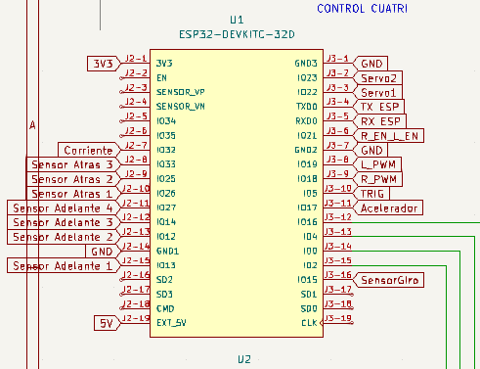
Lo verde es el
PIXHAWK

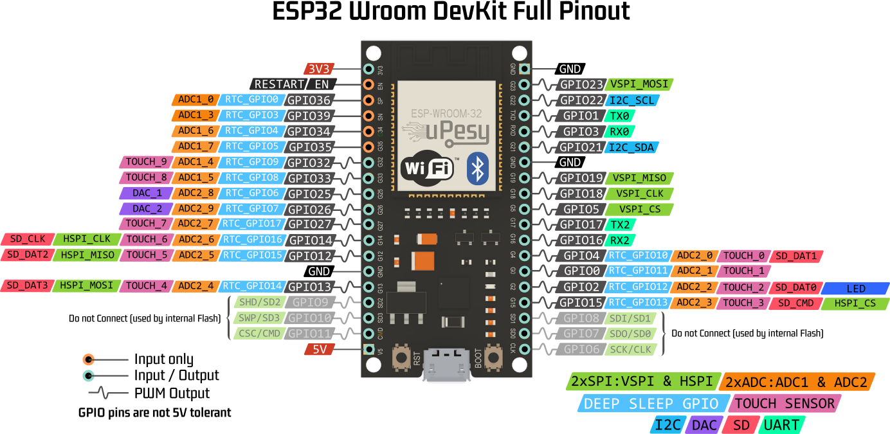

Cosas que tiene la ESP:
Sensor Corriente (GPIO 32)
Sensor Giro (GPIO 15)
4 sensores ultrasonido adelante (GPIO 13-12-14-27)
3 sensores ultrasonido atrás (GPIO 26-25-33)
TRIG para los sensores ultrasonido (GPIO 5)
Acelerador y Gnd (GPIO 17)
Servos para los frenos (GPIO 23-22)
LPWM (GPIO 19)
RPWM (GPIO 18)
R_EN_L_EN (GPIO 21)
Comunicación UART TX-RX ( TXD0 y RXD0)
PixHawk ( GPIO 2-0-14-16)

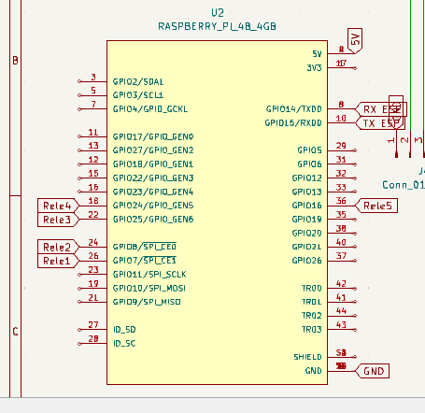

Cosas que tiene la RASP:

Rele 1 -> Destinado a la marcha atrás (Pin 26 – GPIO7)
Rele 2 -> Destinado al cambio de marcha (Pin 24 – GPIO8)
Rele 3 -> Destinado a la bocina (Pin 22 – GPIO25)
Rele 4 -> Destinado a las luces (Pin18 – GPIO24)
Rele 5 -> Destinado al encendido del cuatri (Pin36 – GPIO16)
Comunicación UART con ESP ( Pin 8 TXD0 – Pin 10 RXD0)

